роспись в интерьере

Все расценки на художественную роспись указаны с учетом стоимости материалов (за исключением фасадных красок и декоративных покрасок). В цену также входит выполнение эскизов для росписи (до 10% от общей стоимости работ) при условии, что художественные работы будут производиться нашими мастерами). Цены действительны для г. Москвы. В других городах к цене прибавляются накладные расходы (проезд до объекта, проживание). При заказе от 10 метров квадратных - скидка до 10%.
Выезд специалиста на объект для консультации и замеров бесплатно.

В стоимость работ входит:
- Разработка проекта или создание эскиза художественной росписи стен или потолка (в масштабе).
- Подготовка поверхности. На от шпаклёванную и ошкуренную поверхность наносится грунт. В некоторых случаях после этого участок стены под роспись окрашивается в выбранный цвет.
- Нанесение рисунка на поверхность по эскизу.
- Работа художника по росписи стены.
- Фиксация рисунка при помощи покрывного лака.
Стоимость росписи стен определяется многими факторами:
Назвать цену за квадратный метр без эскиза или примера просто невозможно, ведь это не рисунок, нанесенный по трафарету, который легко сделает каждый человек, не имеющий художественного образования, а трудоемкая творческая работа, имеющая множество нюансов.
Можно выделить несколько факторов, по которым художник оценивает стоимость росписи стен:
• площадь поверхности рисунка. Этот фактор может показаться самым весомым, но это не совсем так. Если сравнить роспись площадью 15 квадратных метров, на которой изображен простой геометрический орнамент и роспись площадью 6 квадратных метров с изображением итальянской улочки, то, естественно, вторая роспись сложнее и соответственно дороже. Отсюда вытекает следующий фактор это:
• детализация эскиза, сложность прорисовки, то есть количество мелких деталей и элементов в рисунке, освещенность предметов - передача света и тени для более реалистичного и объемного изображения.

Так же увеличивает стоимость росписи стен
- изображение архитектуры
- человеческие фигуры

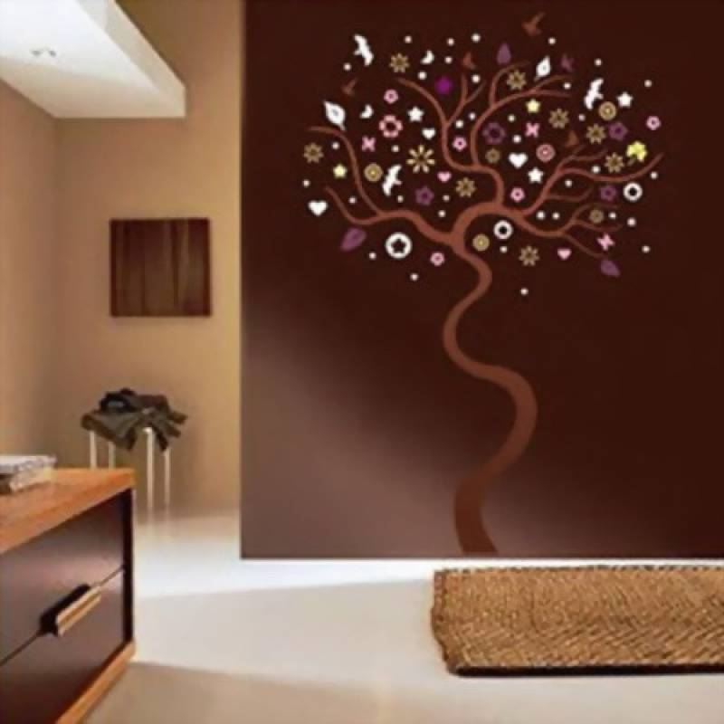
«РОСПИСЬ С ИЗОБРАЖЕНИЕМ СТИЛИЗОВАННЫХ И ДЕКОРАТИВНЫХ ФОРМ» - от 3000 руб.

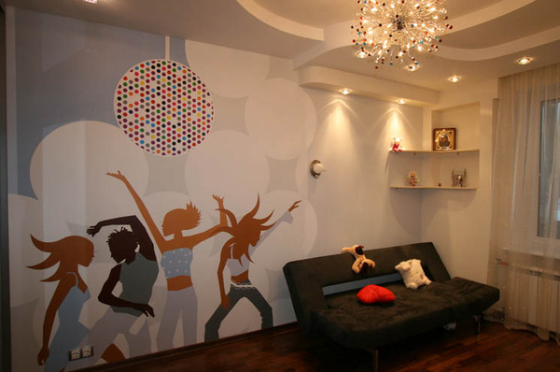

РОСПИСЬ СТИЛИЗОВАННОЕ ИЗОБРАЖЕНИЕ ЧЕЛОВЕКА» – от 4000 руб.

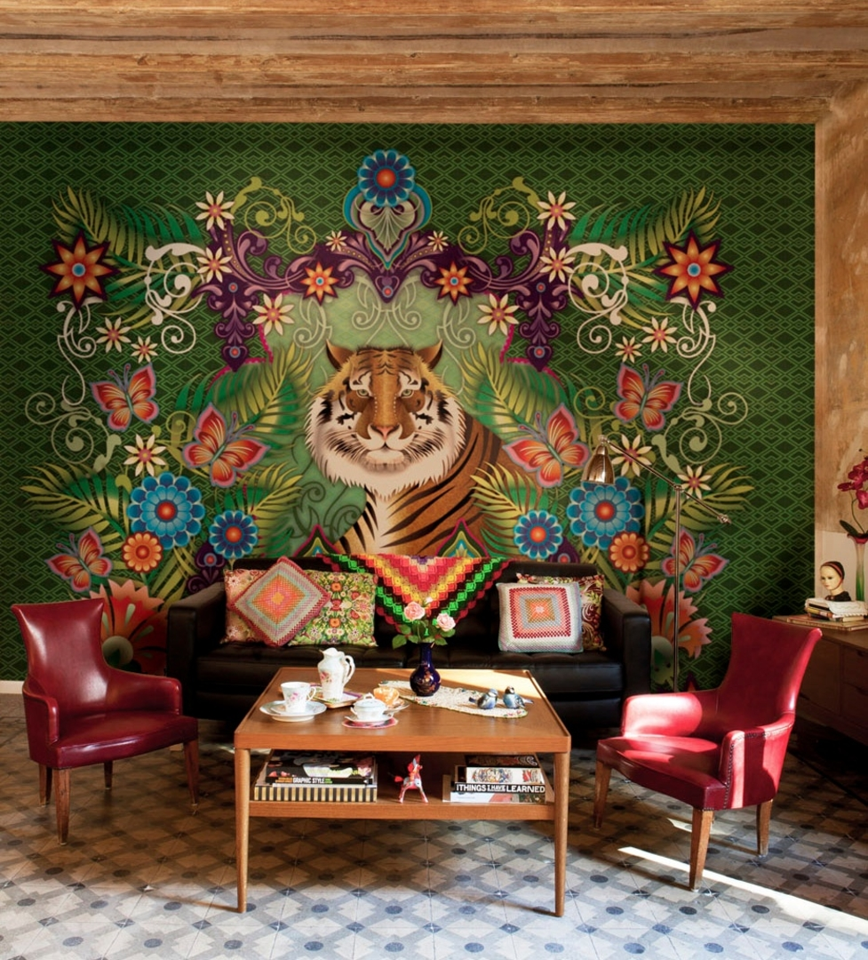

«ДЕТСКАЯ ТЕМАТИКА, СКАЗОЧНЫЕ СЮЖЕТЫ, ИЗОБРАЖЕНИЯ МУЛЬТГЕРОЕВ» 3000 – 6000 руб.

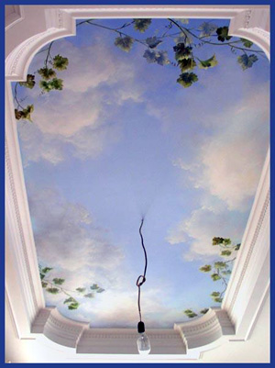

«РОСПИСЬ ПОТОЛКА НЕБО С ОБЛАКАМИ» 2500 – 5000 руб.

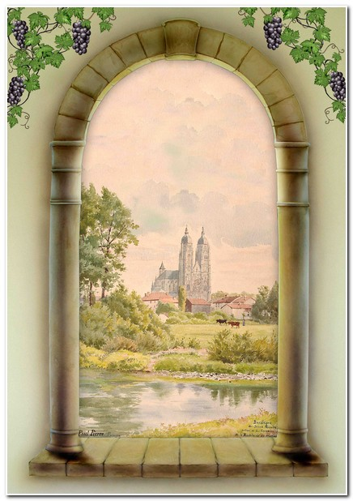
«РОСПИСЬ ГОРОДСКИХ И ЛАНДШАФТНЫХ МОТИВОВ, НАПИСАНИЕ «ОБМАНОК» от 8000 руб.

«РОСПИСЬ СЛОЖНОЙ МНОГОФИГУРНОЙ КОМПОЗИЦИИ ЛЮДЕЙ НА ФОНЕ ПЕЙЗАЖА С ПРОРАБОТКОЙ ДЕТАЛЕЙ» - от 15000 руб.
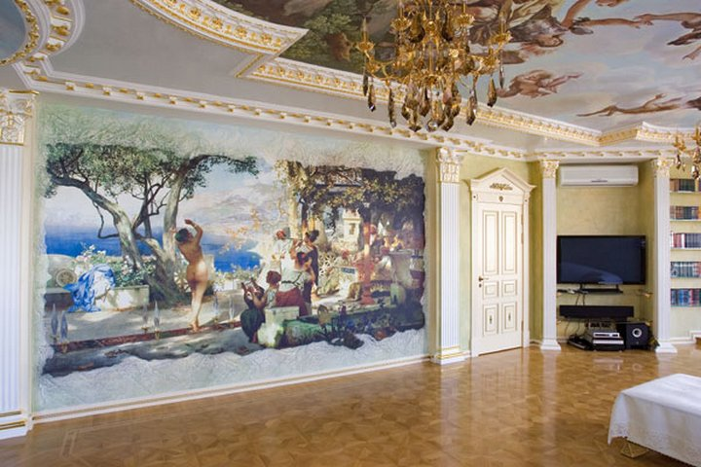
«РОСПИСЬ СЛОЖНЫХ ГОРОДСКИХ И ЛАНДШАФТНЫХ МОТИВОВ, ПРОРАБОТКА КОМПОЗИЦИЙ СО МНОЖЕСТВОМ ДЕТАЛЕЙ» - от 10000 руб.
